基本型四光束激光入侵探测器ST-D50/100/200/300/500S
功能简介：ST-D**S系列四光束激光入侵探测器为ST-D系列双光束产品的升级版，升级后核心组件更加稳定，结构更加合理，防范密度增强，其采用二束光同时遮挡报警方式，产品稳定性更高，极大提高了报警信息的准确性。
ST-D**S系列四光束激光入侵探测器具有很强的抗冷热、抗电磁辐射、抗杂散光干扰和适应风、雨、沙、雾等恶劣天气的能力，适合布设在对防范等级要求较高的周界领域。

5.5.1产品图片
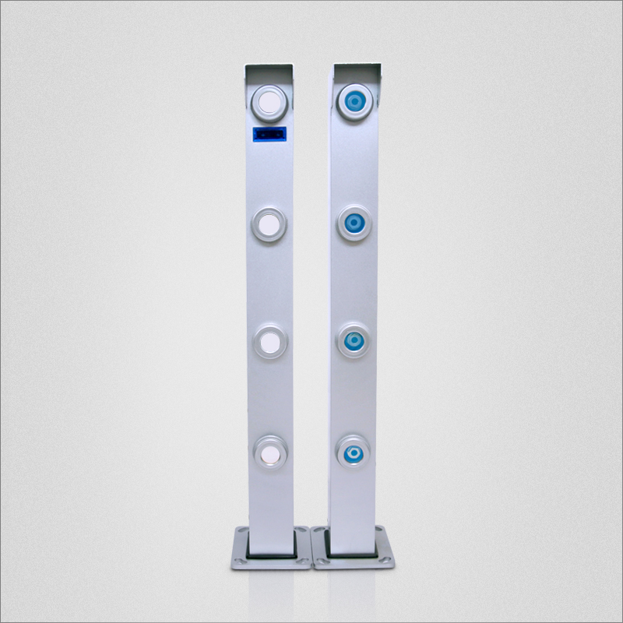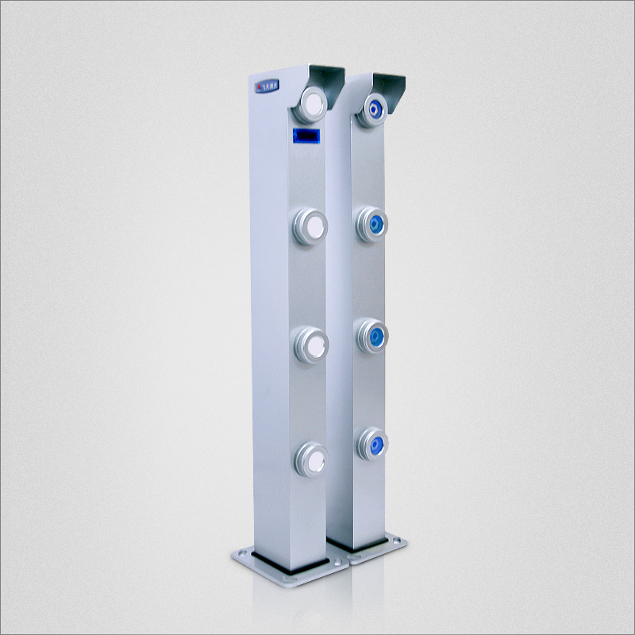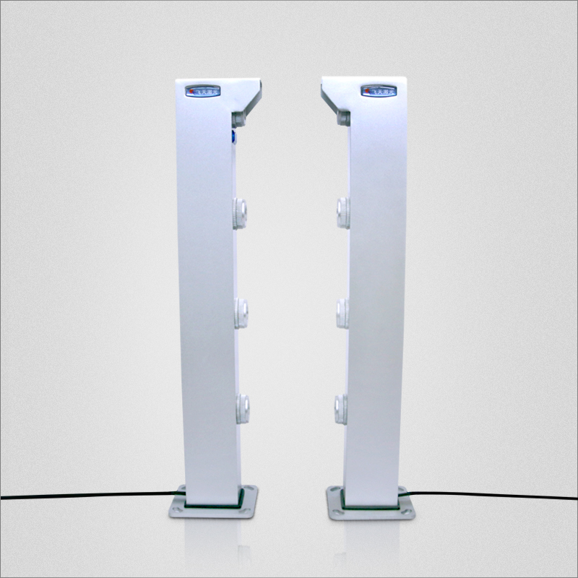

5.5.2尺寸图、组件图
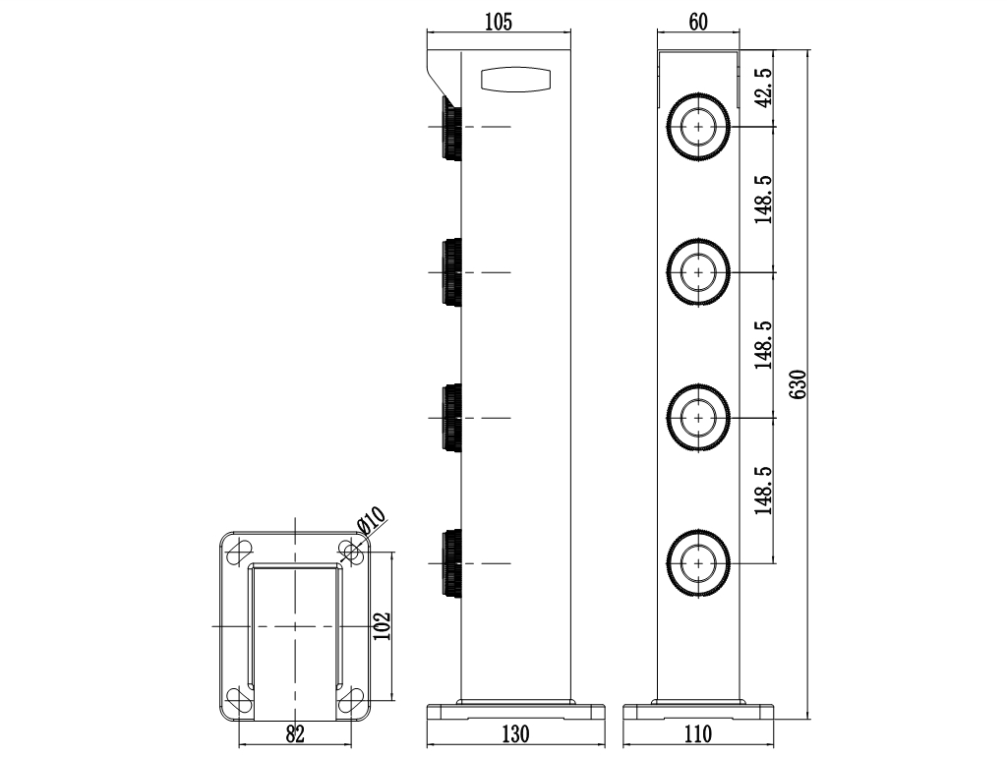
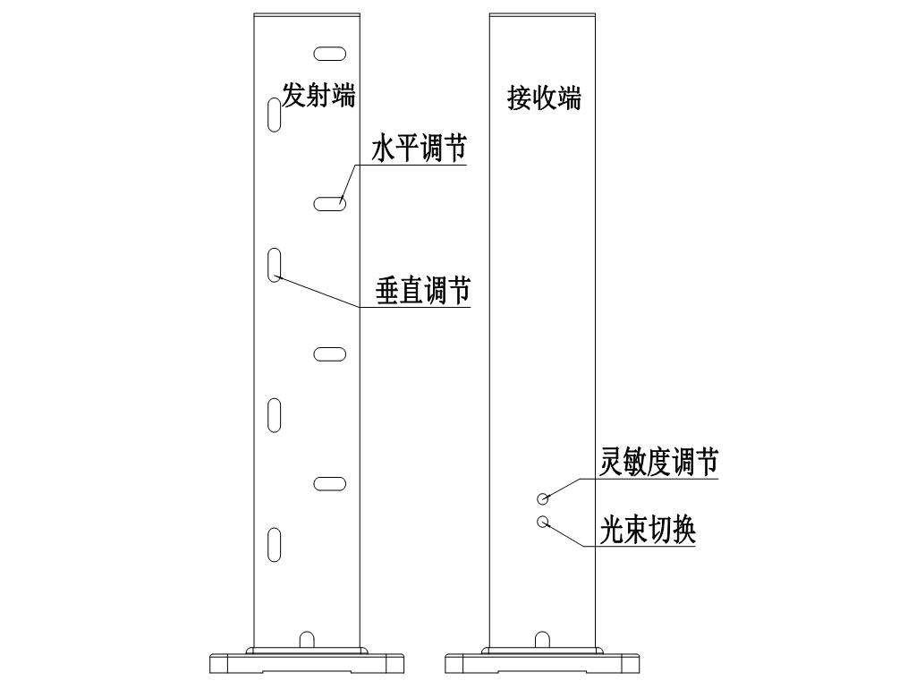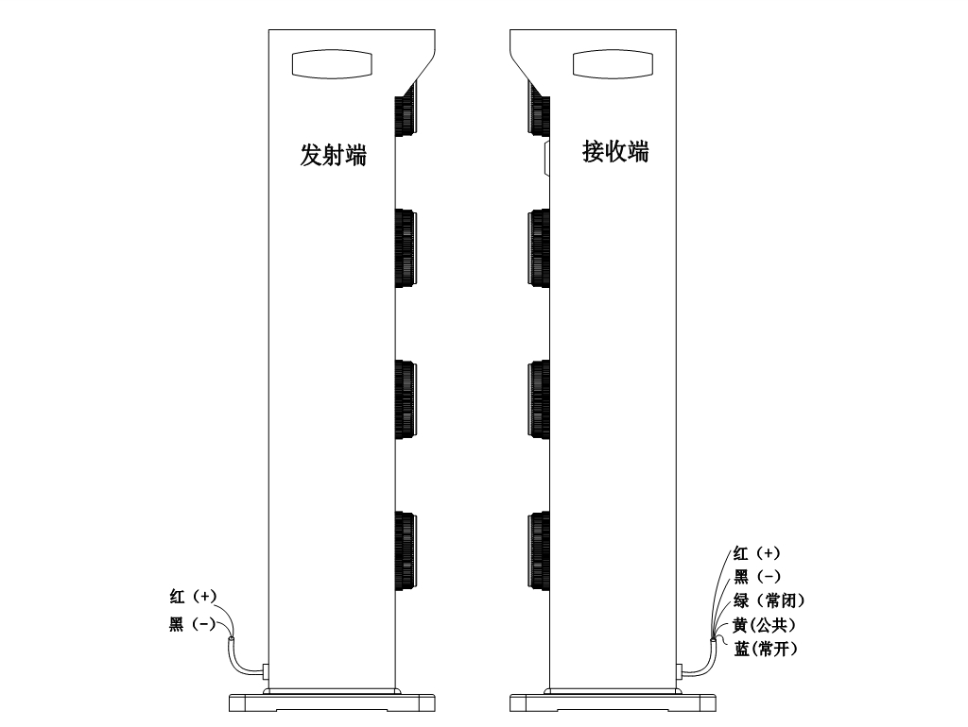
图1 图2
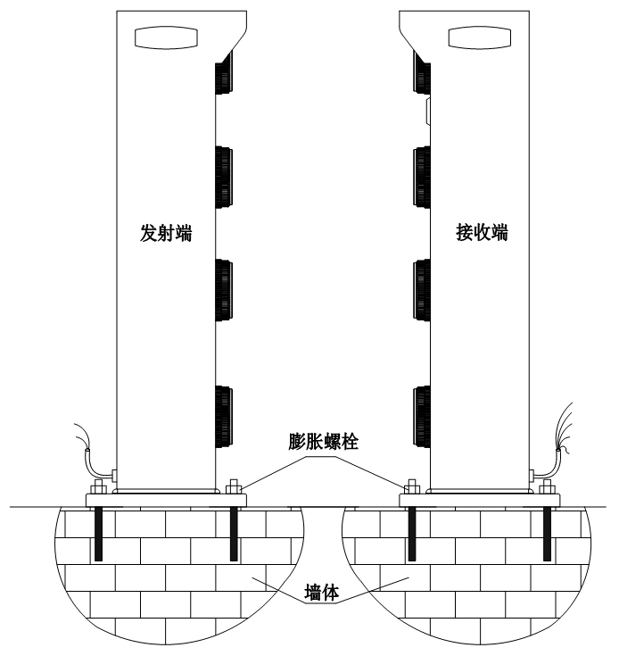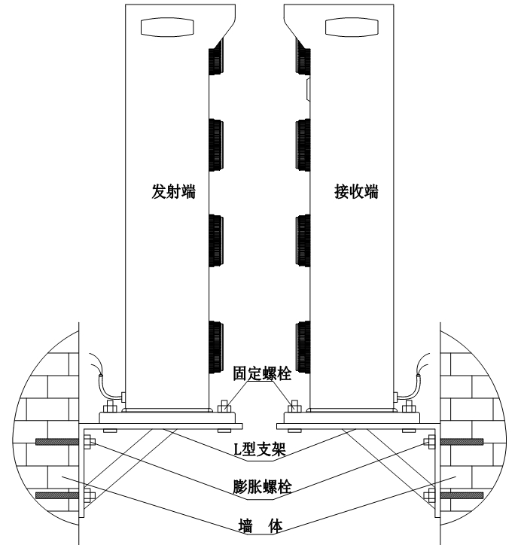
图3 图4

5.5.3接线
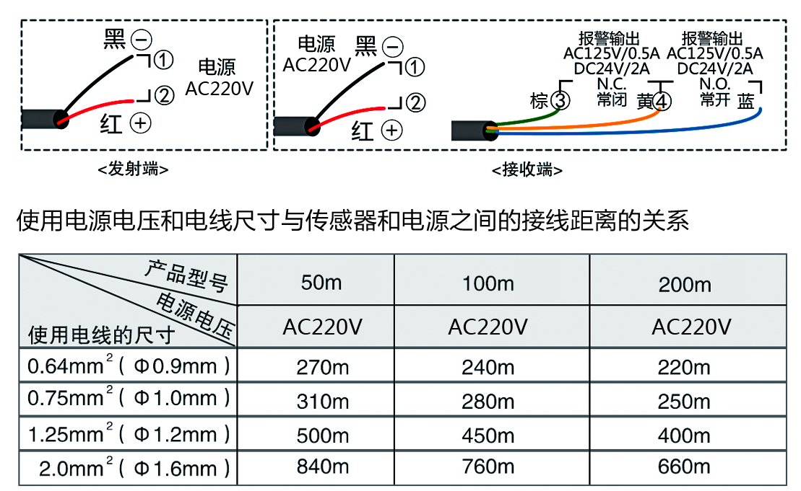

5.5.4技术指标
项目 | 技术指标
型号 | HAK-B50/100/200/300/500D
激光波长 | 650nm、808nm、980nm
警戒距离 | 0~500m
警戒层次 | 四层警戒，层间距：14.8cm
报警方式 | 任意光束遮断或同时遮断相邻两光束报警
工作电压 | DC10V~30V或AC220V（定制）
工作电流 | 发射225mA 接收报警时160mA
报警输出方式 | 一组继电器常开/常闭触点，触点容量：AC125V/0.5A、DC24V/2A
防拆输出方式 | 一组常闭触点，触点容量：AC125V/0.5A、DC24V/2A
发射端、接收端角度 | 发散角度： ＜3′接收角度：＞10°
光轴调整角度 | 水平±30° 垂直±30°(范围可调)
产品尺寸 | 60mm(L)×80mm(W)×644mm(H)
底盘尺寸 | 110mm(L)×130mm(W)×10mm(H)
材质 | 铝合金
产品重量 | 5.88KG（发射端：3.2KG，接收端：2.68KG）
安装孔尺寸 | 4个φ10孔均匀分布
报警时间 | 2s±1s(1-30s可选)
响应时间 | 5ms-500ms(可调)
使用环境温度 | -40℃~70℃
防护等级 | IP67
激光光源类型 | 一类安全激光光源，等级为CLASS Ⅰ
MTBF | ＞120000小时

